目录

1. 注册中心 1

1.1. 概念 1

1.2. 三大角色：服务提供者、服务消费者、注册中心 2

1.3. 注册中心功能 2

1.4. 技术栈 2

2. Eureka 3

2.1. 服务注册与发现包括两部分：服务器端Server、客户端Client 3

2.2. 原理 3

2.3. Eureka Client部分源码 4

2.4. Eureka Server部分源码 10

2.5. 注意 23

3. Zookeeper 23

3.1. 说明 23

3.2. 模型和节点 23

3.3. 用作注册中心 23

3.4. 感知服务的上线&下线 24

3.5. 统一配置管理 25

3.6. 统一服务命名 25

3.7. 分布式锁 26

4. Nacos 27

4.1. 服务注册 27

4.2. 服务发现 27

4.3. 注册原理 29

4.4. 发现原理 30

4.5. 负载均衡 31

4.6. 完整流程 32

5. Consul 33

# 注册中心

## 概念

在传统应用组件间调用，通过接口规范约束来实现的，从而实现不同模块间良好协作；但是被拆分成微服务后，每个微服务实例的数量和网络地址都可能动态变化，使用原来硬编码的地址极不方便，故需要一个中心化的组件来进行服务器的登记和管理。

## 三大角色：服务提供者、服务消费者、注册中心

1. 各个微服务在启动时，将自己的网络地址等信息注册到注册中心，注册中心存储这些数据。
2. 服务消费者从注册中心查询服务提供者的地址，并通过该地址调用服务提供者的接口。
3. 各个微服务与注册中心使用一定机制（例如心跳）通信。如果注册中心与某微服务长实际无法通信，就会注销该实例。
4. 微服务网络地址发生变化（例如实例增加或IP变动等）时，会重新注册到注册中心，服务消费者就无需人工修改提供者的网络地址了。

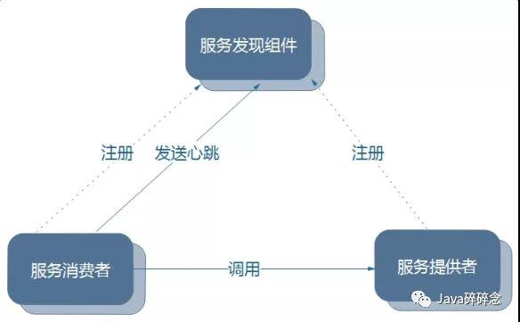

## 注册中心功能

1. 服务注册表：服务注册表是注册中心的核心，它用来记录各个微服务的信息，例如微服务的名称、IP、端口等。服务注册表提供查询API和管理API，查询API用于查询可用的微服务实例，管理API用于服务的注册与注销。
2. 服务注册与发现：服务注册是指微服务在启动时，将自己的信息注册到注册中心的过程。服务发现是指查询可以用的微服务列表及网络地址的机制。
3. 服务检查：注册中心使用一定的机制定时检测已注册的服务，如果发现某实例长时间无法访问，就会从服务注册表移除该实例。

## 技术栈

Eureka、Nacos、Consul、Zookeeper

# Eureka



## 服务注册与发现包括两部分：服务器端Server、客户端Client

1. Server是一个公共服务，为Client提供服务注册和发现的功能，维护注册到自身的Client的相关，同时提供接口给Client获取注册表中其他服务的信息，使得动态变化得Client能够进行服务间得相互调用。
2. Client将自己得服务信息通过一定得方式登记到Server上，并在正常范围内维护自己信息一致性，方便其他服务发现自己，同时可以通过Server获取到自己依赖得其他服务信息，完成服务调用，还内置了负载均衡器，用来进行基本的负载均衡。
3. Spring Cloud以Eureka作为服务注册中心，是一个RESTful风格服务，是服务注册和发现的基础组件，它屏蔽了
4. Servcer和Client的交互细节，使得开发者将精力放在业务上。
5. Eureka也支持高可用，集群环境搭建与单节点环境类似，需要注意客户端配置地址defaultZone时候，尽量多写个地址（写一个也行，EurekaServer注册表会自动同步，避免极端情况数据同步（Eureka是AP模型）不及时）。

## 原理

1. 本质：EurekaClient从EurekaServer同步获取服务注册列表，通过一定的规则选择一个服务进行调用。Eureka架构图如下：

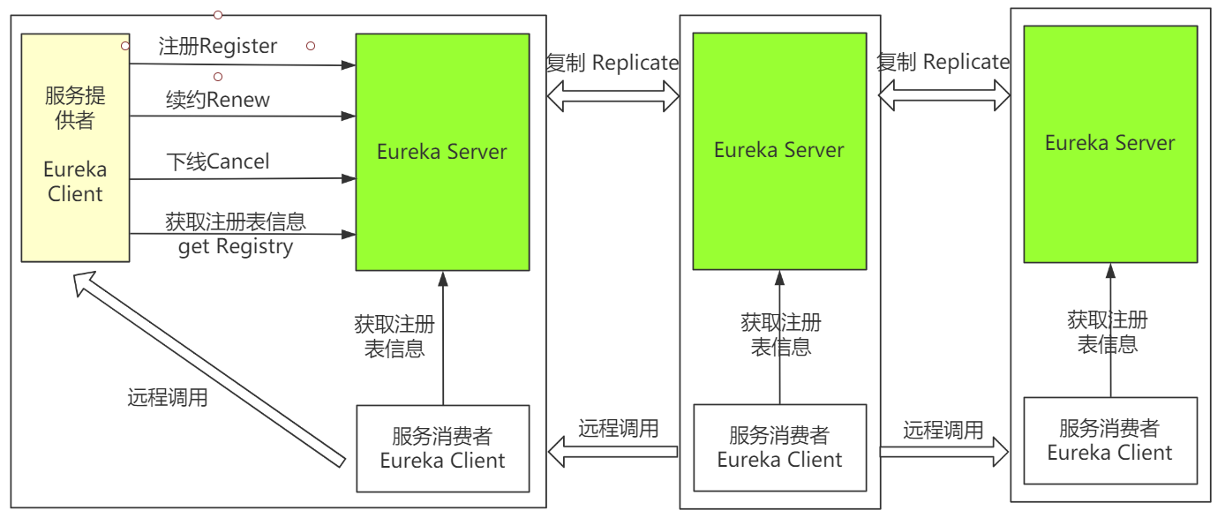

1. 服务提供者：是一个Eureka client，向Eureka Server注册和更新自己的信息，同时能从Eureka Server注册表中获取到其他服务的信息。
2. 服务注册中心：提供服务注册和发现的功能，每个Client向Server注册自己的信息，也可以通过Server获取到其他服务的信息，达到发现和调用其他服务的目的。
3. 服务消费者：是一个Client，通过Server获取注册的其他服务信息，从而找到所需要的服务发起远程调用。
4. 注册：服务提供者向Server端注册自身的元数据以供服务发现。
5. 续约：通过发送心跳到Server以维持和更新注册表中服务实例元数据的有效性。在一定时长内，Server没收到Client的心跳信息，将默认下线，会把服务实例信息从注册表中删除。
6. 下线：服务提供方在关闭时候主动向Server注销服务实例元数据，这时服务提供方实例数据将从Server的注册表中删除。
7. 获取注册表：服务消费者向Server请求注册表信息，用于服务发现，从而发起远程调用。

## Eureka Client部分源码

1. 工作流程：

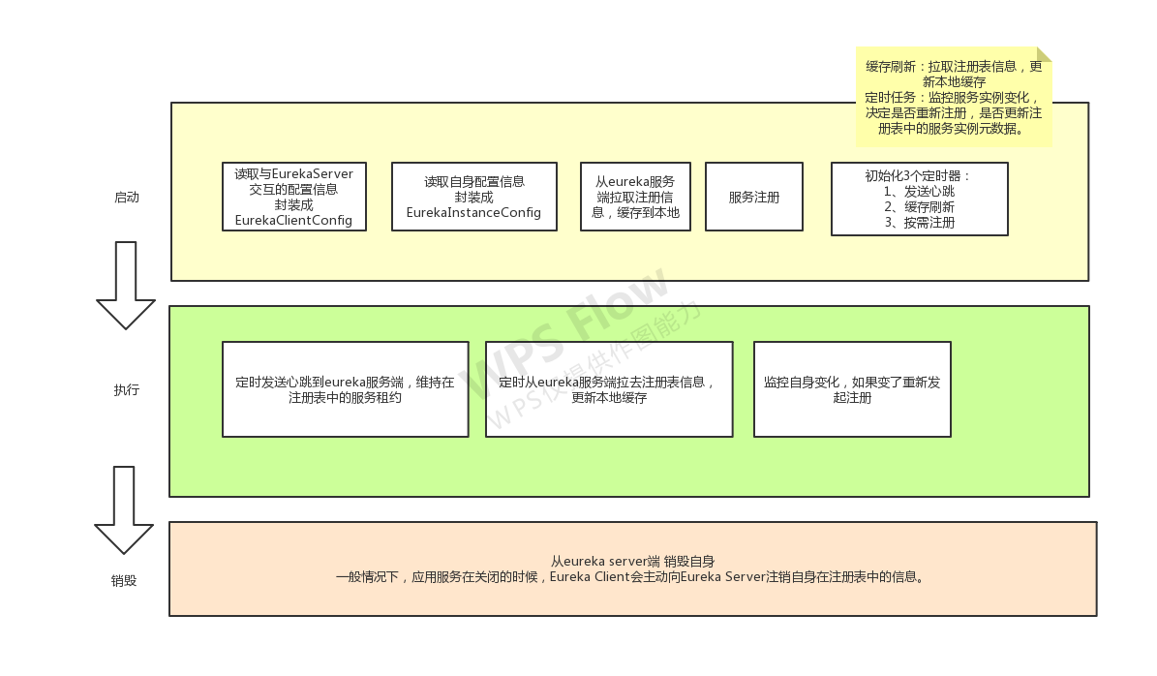

1. Eureka Client通过Spring boot自动装配，加载相关类，META-INF/spring.factories如下配置：

EurekaClientAutoConfiguration：Eureka client自动配置类，负责client中关键beans的配置和初始化。

RibbonEurekaAutoConfiguration：Ribbon负载均衡相关配置。

EurekaDiscoveryClientConfiguration：配置自动注册和应用的健康检查器。

1. Eureka相关配置

EurekaClientConfigBean：封装了Eureka Client和Eureka Server交互所需要的配置信息。

EurekaInstanceConfigBean：封装了Eureka Client自身服务实例的配置信息，主要用于构建InstanceInfo。

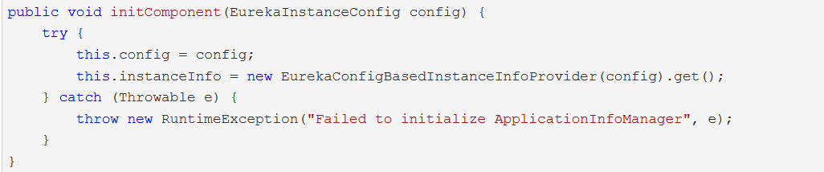

1. Eureka客户端DiscoveryClient是核心类，实现了EurekaClient接口（EurekaClient继承LookupService接口），关键代码如下：

构造方法：

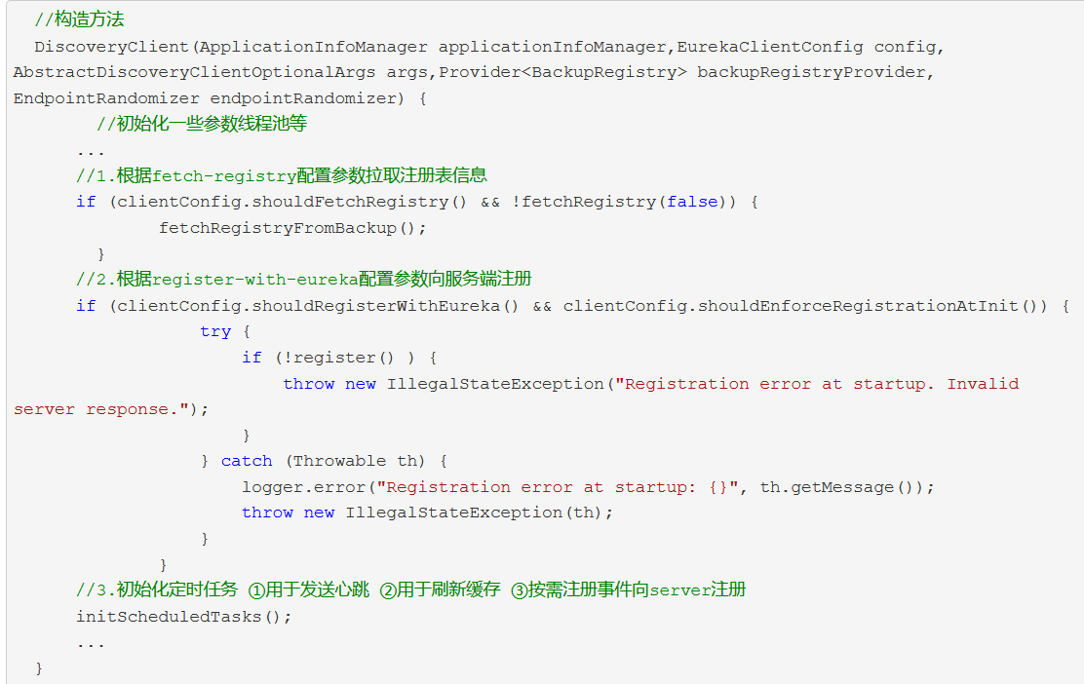

拉取注册表

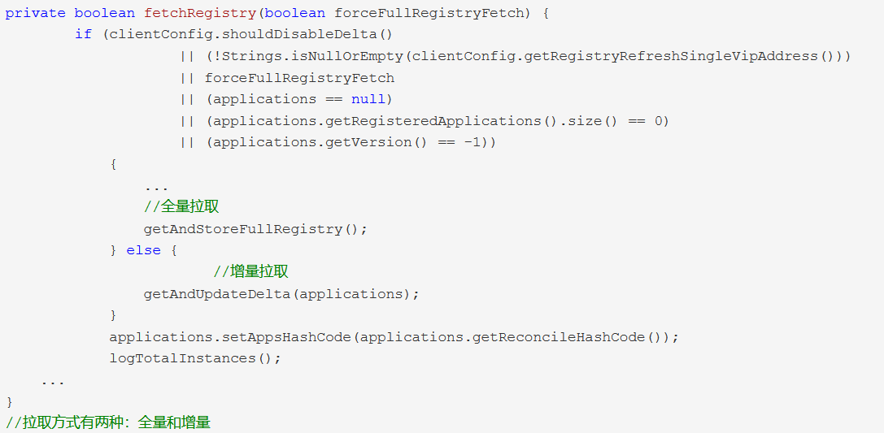

全量拉取

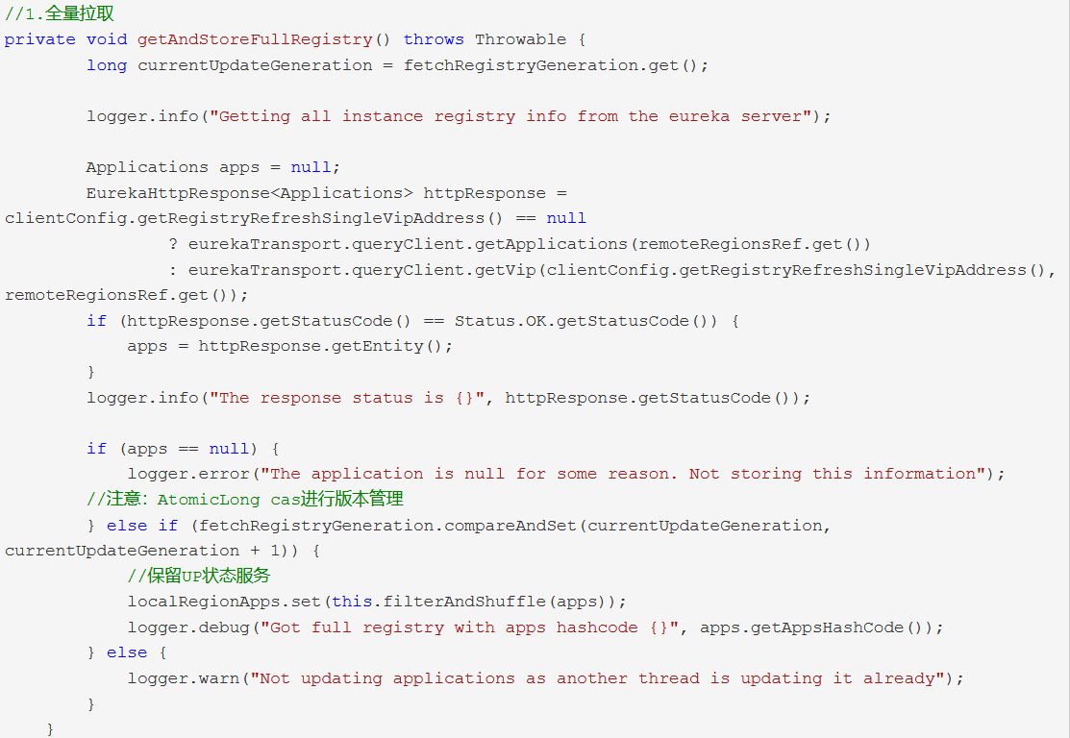

增量拉取

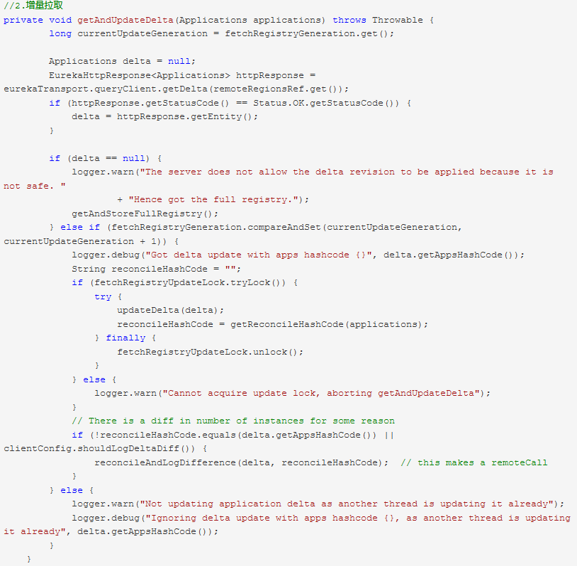

服务注册

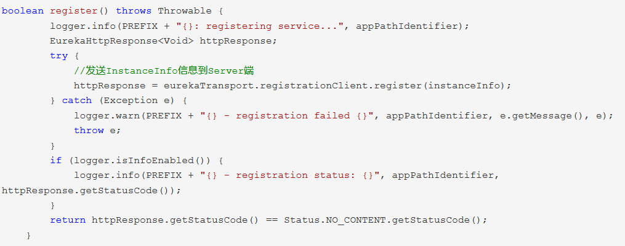初始化三个定时任务：initScheduledTasks

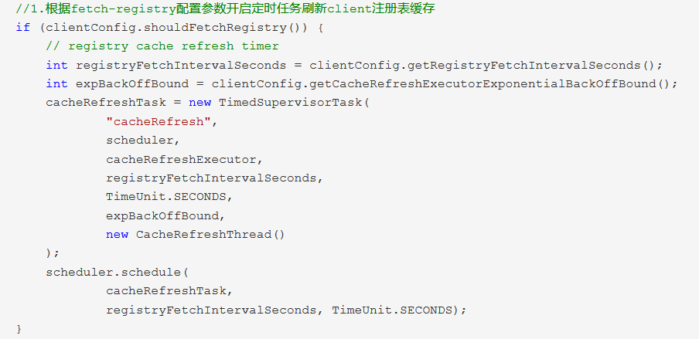

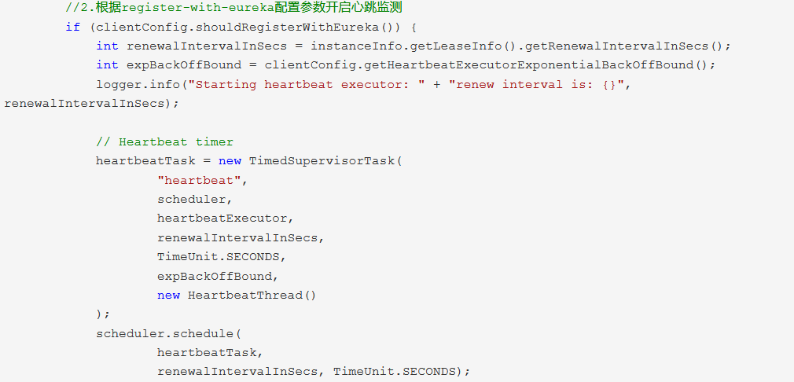

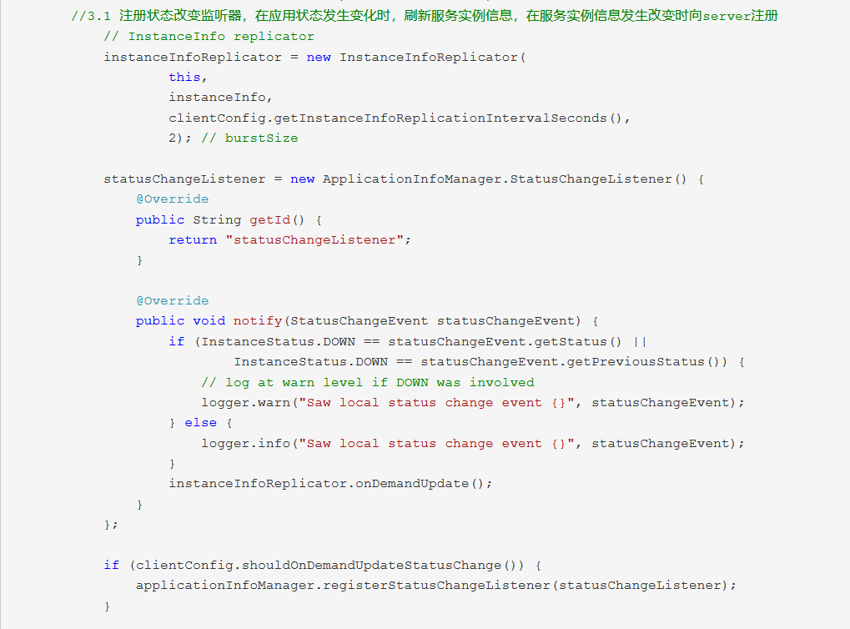

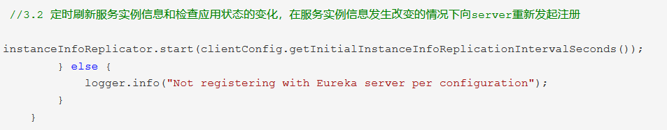

续租

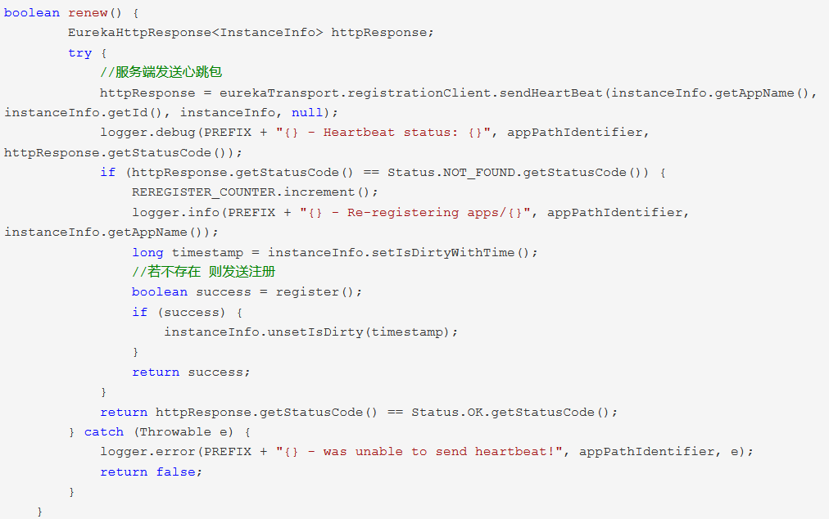

服务下线

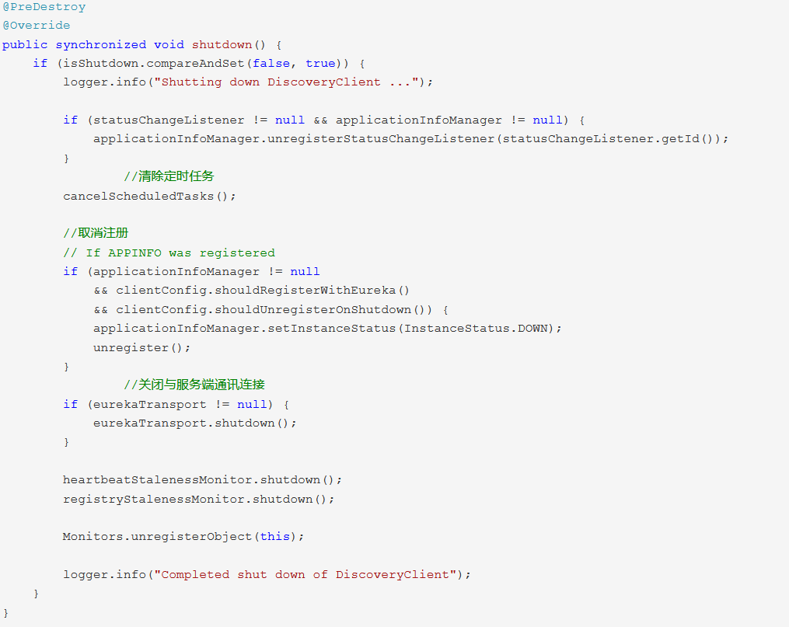

## Eureka Server部分源码

1. Server主要有以下几个功能：接收服务注册、接收服务心跳、服务剔除、服务下线、集群同步、获取注册表中服务实例信息。
2. Server同时也是一个Client，在不禁止Server的客户端行为时，他会向配置文件中的其他Server进行拉取注册表、服务注册和发送心跳等操作。
3. Server通过spring boot自动装配，加载相关类，META-INF/spring.factories如下配置：

EurekaServerAutoConfiguration：向spring的bean工厂添加eureka-server相关功能的bean。

EurekaServerAutoConfiguration生效条件是通过 EurekaServerMarkerConfiguration.Marker实现的，所以服务端需要加上@EnableEurekaServer注解。

1. EurekaServerInitializerConfiguration是Server初始化类

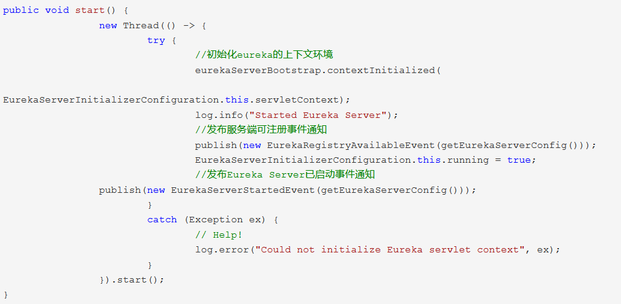

EurekaServerBootstrap启动类

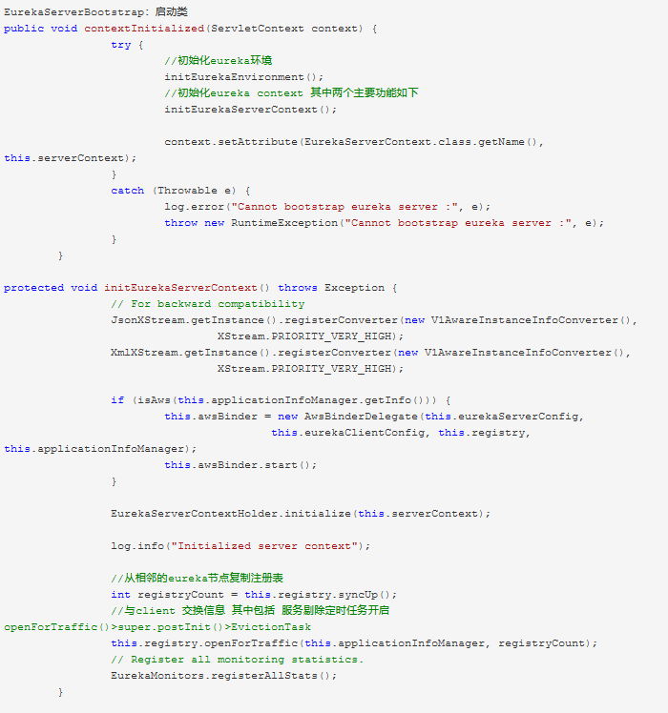

1. Server是围绕注册表管理的，有两个InstanceRegistry。

com.netflix.eureka.registry.InstanceRegistry是Server中管理注册的核心接口，职责是在内存中管理注册到server中的服务实例信息，实现类有PeerAwareInstanceRegistryImpl。

org.springframework.cloud.netflix.eureka.server.InstanceRegistry对PeerAwareInstanceRegistryImpl进行了继承和扩展，使其适配Spring Cloud的使用环境，主要实现还是由PeerAwareInstanceRegistryImpl提供。



LookupService是提供服务实例的检索查询功能。

LeaseManager是对注册到Server中的服务实例租约进行管理，方法有：注册、下线、续约、剔除等。

1. PeerAwareInstanceRegistryImpl关键代码如下：

服务注册流程图

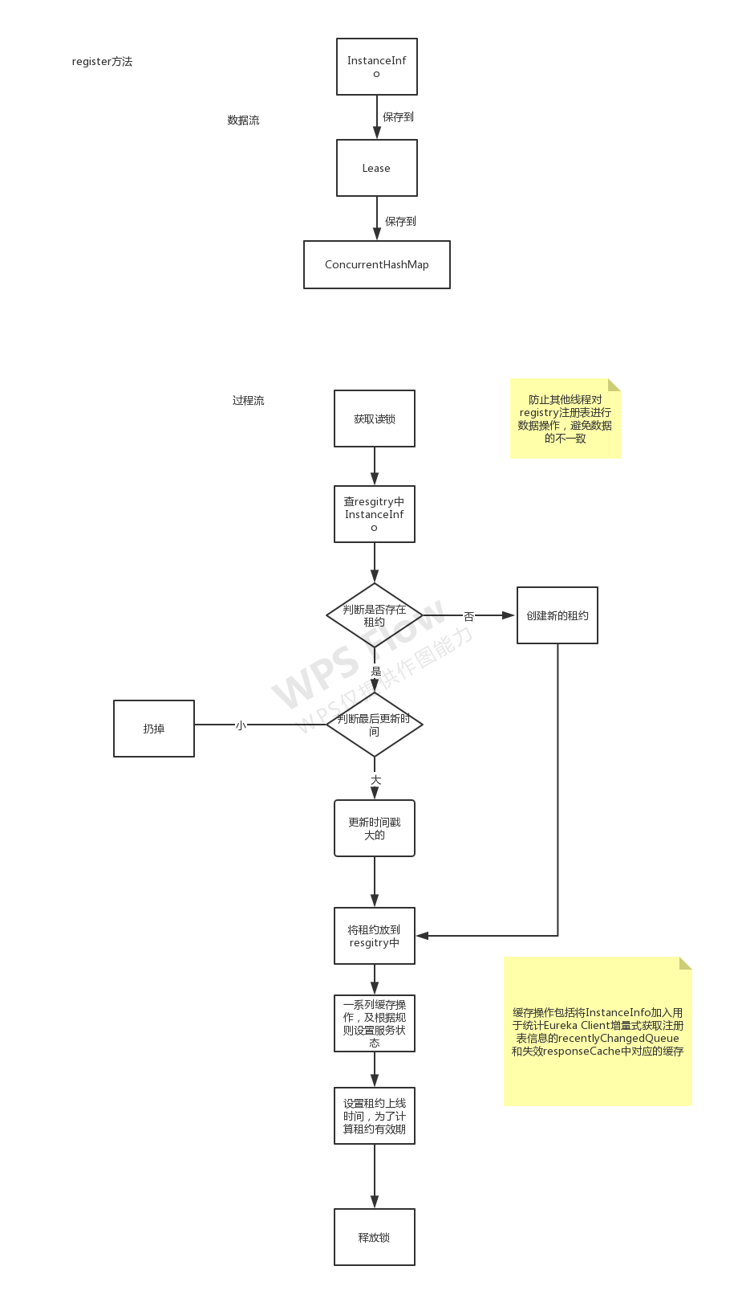

服务注册核心代码

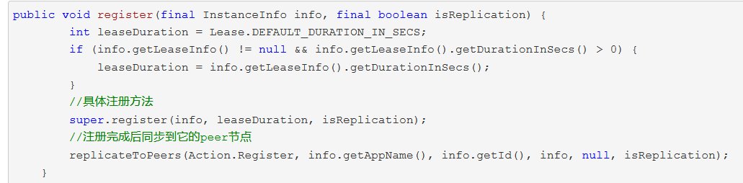

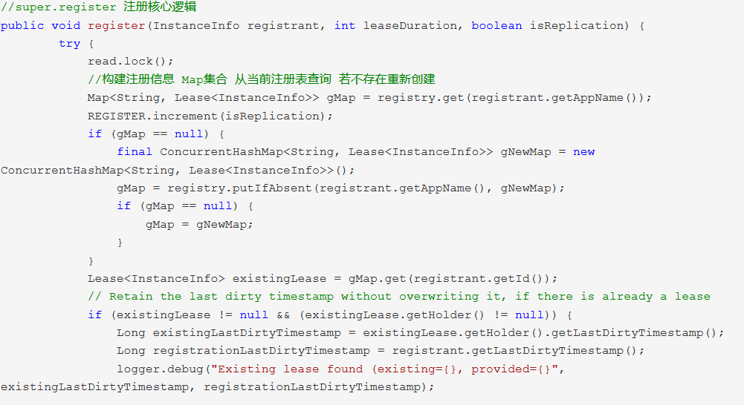

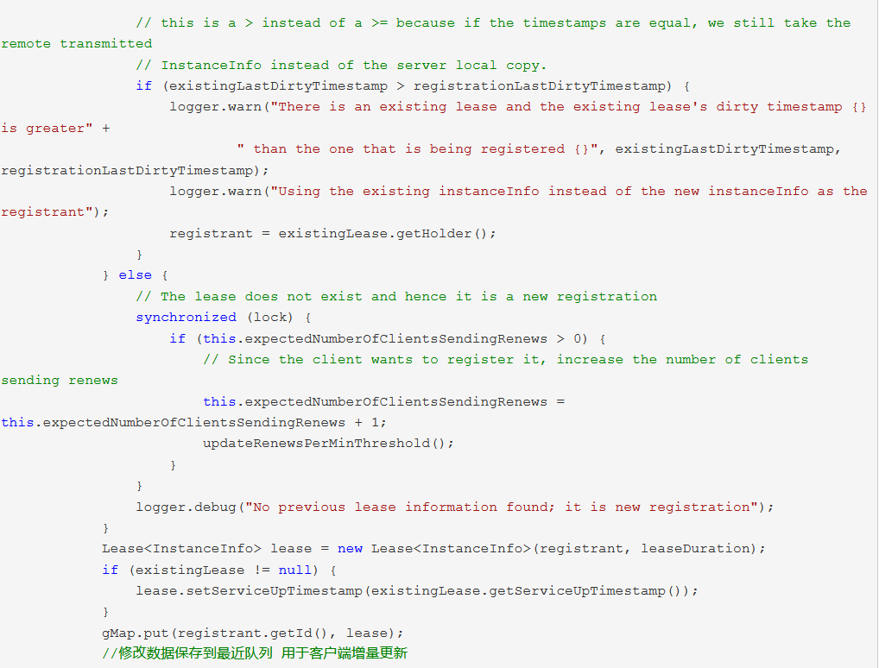

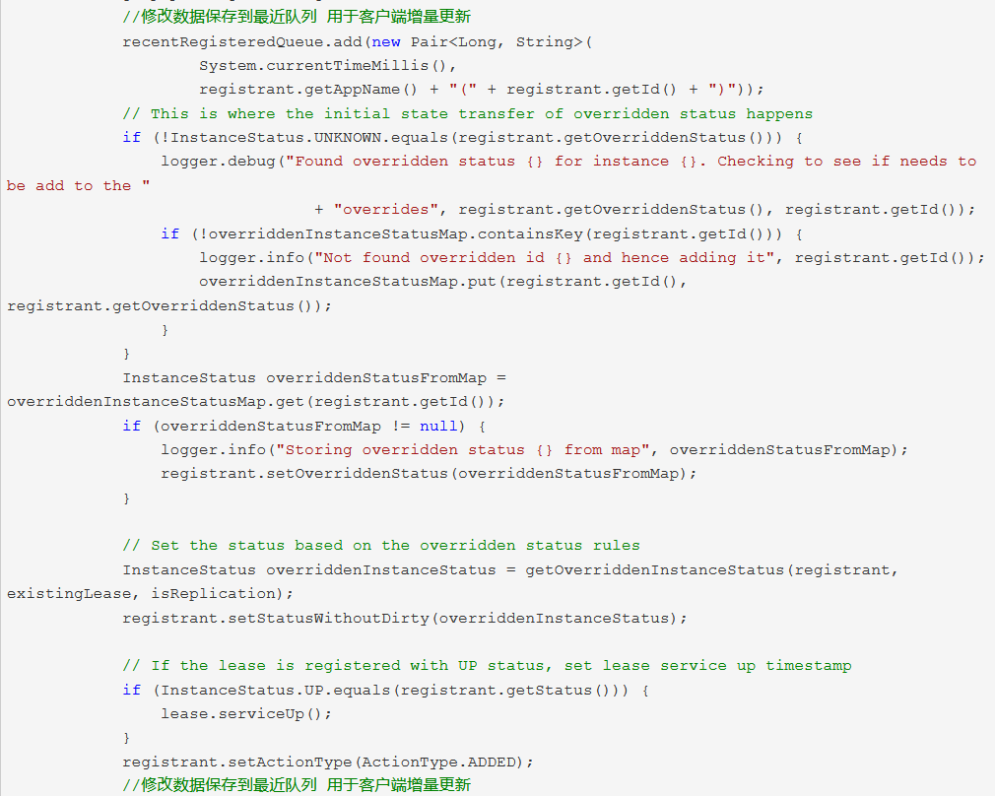

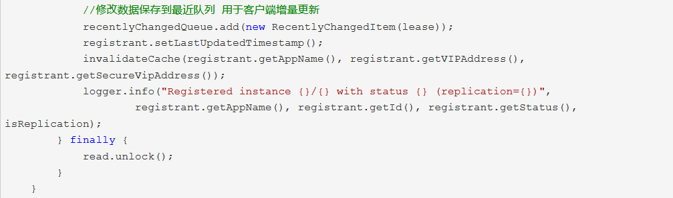

心跳续约流程图

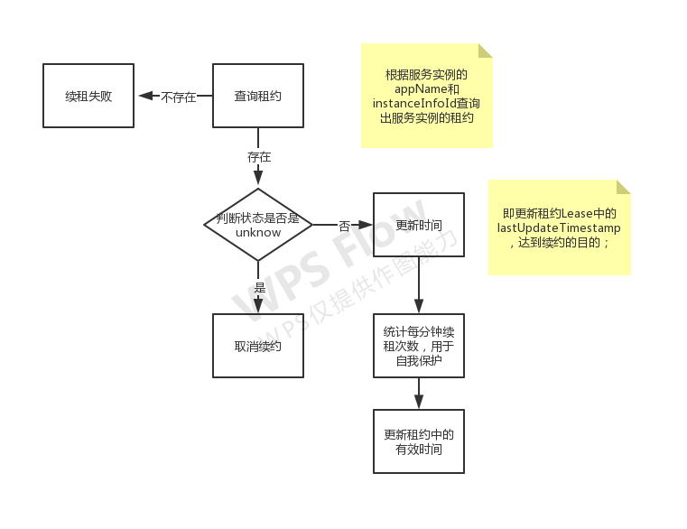

续约核心代码

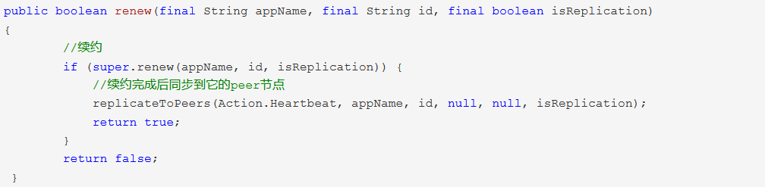

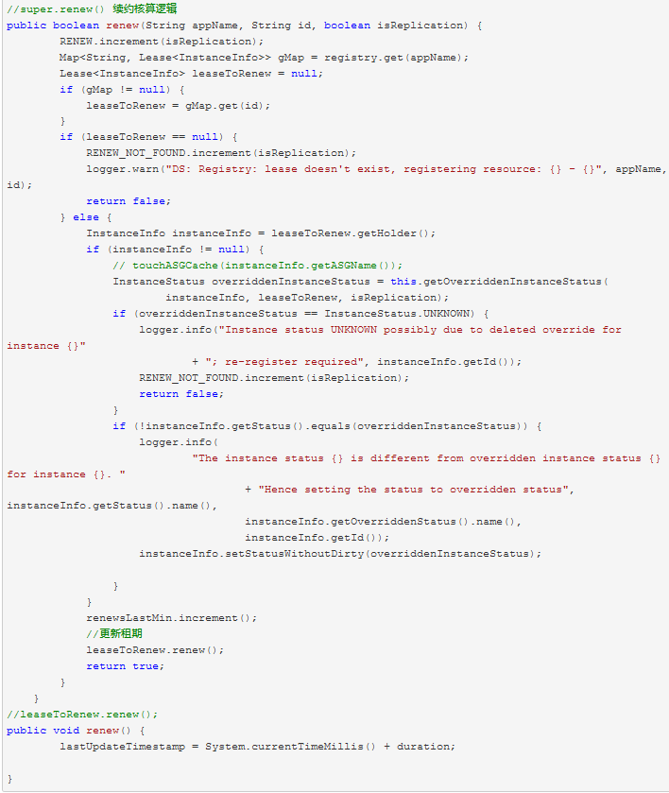

服务下线流程图

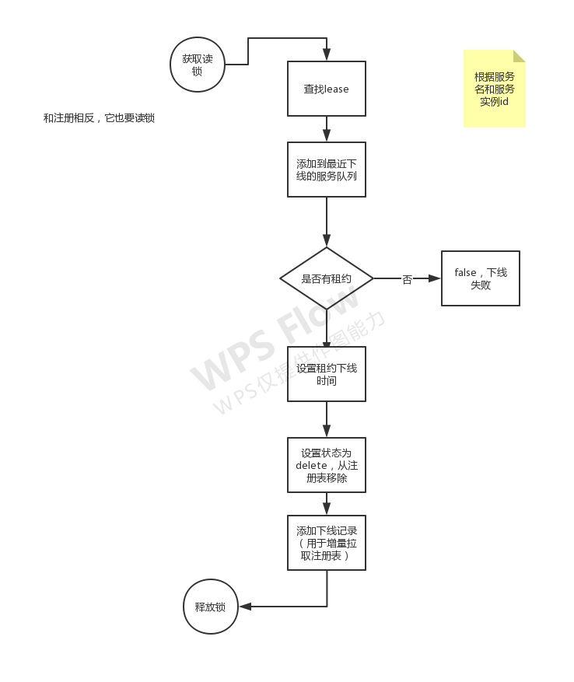

服务下线核心代码

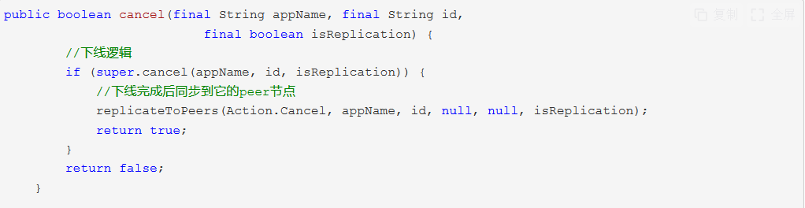

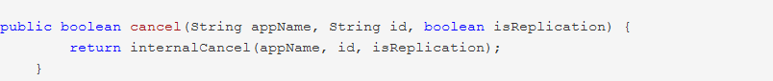

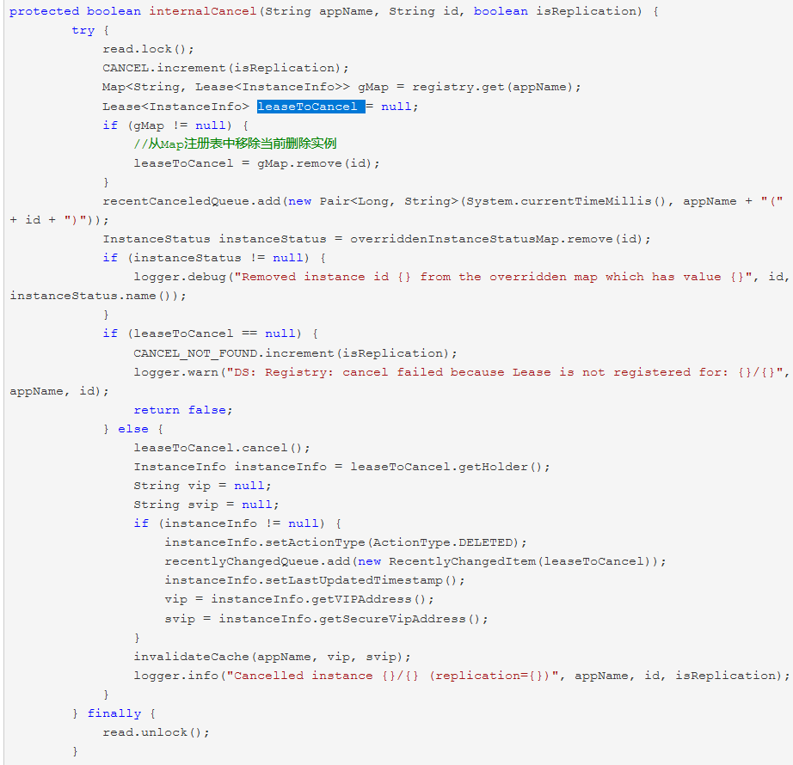

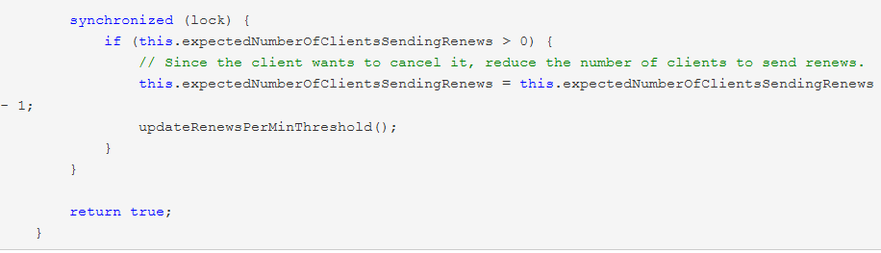

服务剔除核心代码

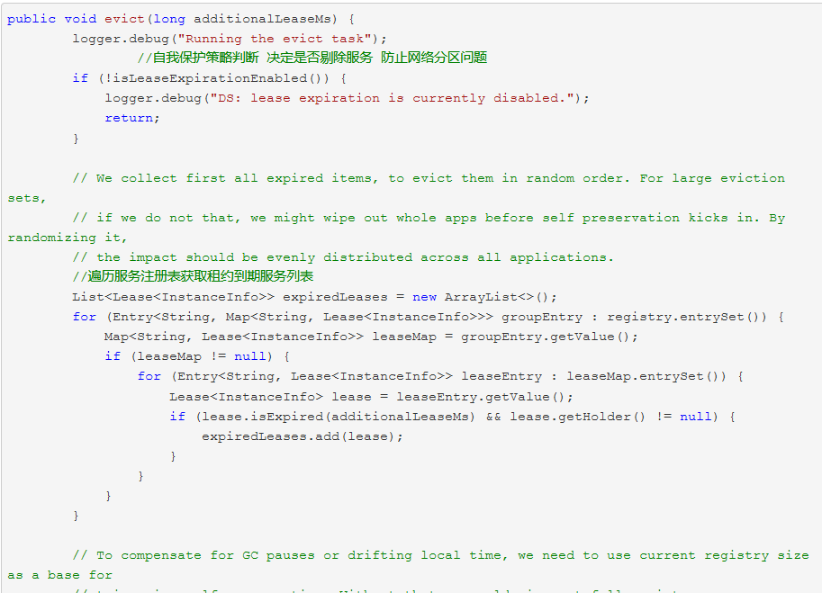

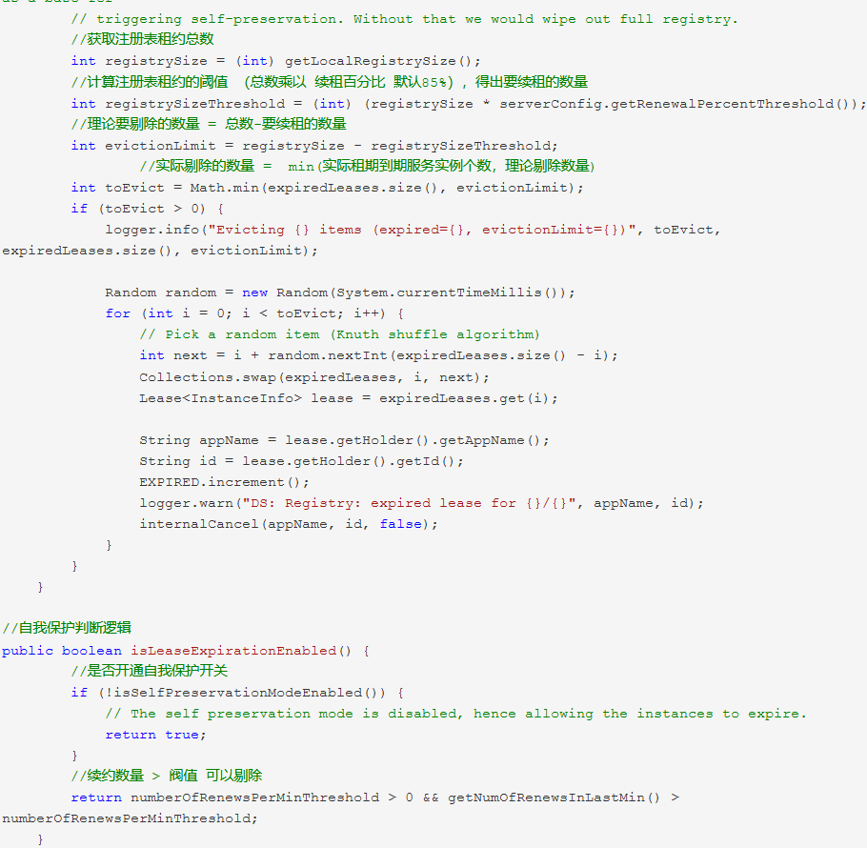

服务同步核心代码

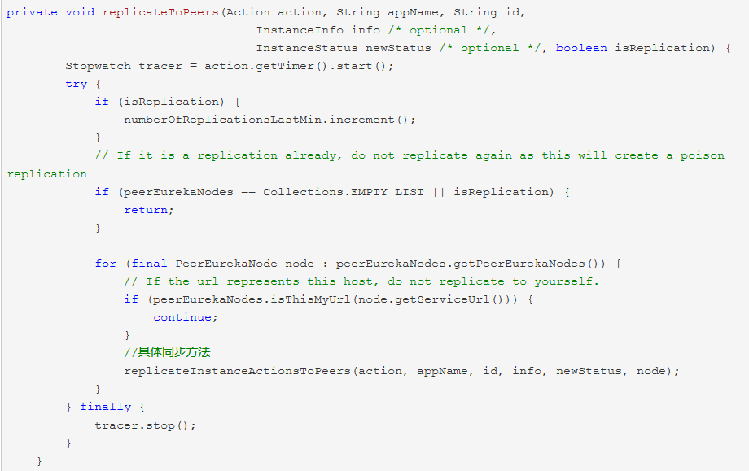

服务同步核心代码

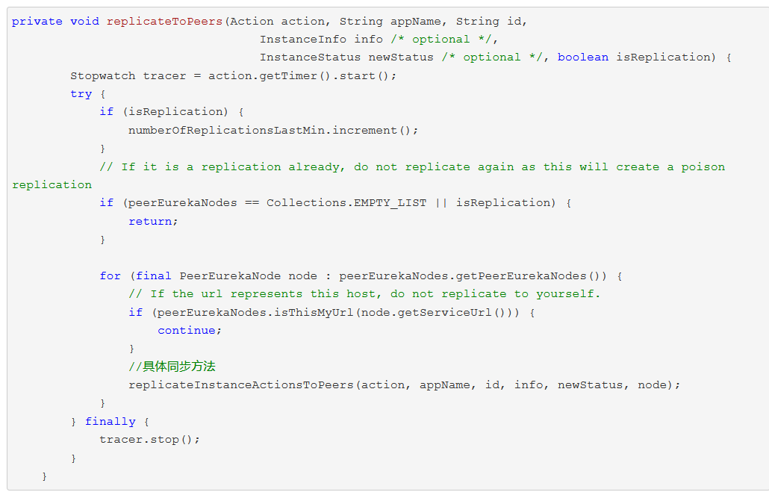

1. 自我保护

eureka.server.lease-renewal-interval-in-seconds（心跳发送频率）:默认30秒一次

expectedNumberOfRenewsPerMin（期望每分钟续约数）：当前应用注册实例数 * 心跳发送频率

eureka.server.renewalPercentThreshold（续租百分比）：默认0.85

numberOfRenewsPerMinThreshold（期望阈值）：期望每分钟续约数 * 续租百分比

renewsLastMin（每分钟心跳次数）

eureka.server.enable-self-preservation = true：开启自动保护模式

当每分钟心跳次数（renewsLastMin）小于期望阈值（numberOfRenewsPerMinThreshold）时，触发自我保护机制，不在自动过期租约。

1. Eureka事件

EurekaInstanceCanceledEvent：服务下线事件

EurekaInstanceRegisteredEvent：服务注册事件

EurekaInstanceRenewedEvent：服务续约事件

EurekaRegistryAvailableEvent：注册中心可用事件

EurekaServerStartedEvent：注册中心启动

1. 话花

## 注意

由于集群间的同步复制是通过HTTP的方式进行，基于网络的不可靠性，集群中的Eureka Server间的注册表信息难免存在不同步的时间节点，不满足CAP中的C（数据一致性）

# Zookeeper



## 说明

1. Zookeeper主要服务于分布式系统，可以用来做：统一配置管理、统一命名服务、分布式锁、集群管理。
2. 使用分布式系统就无法避免对节点管理的问题，而由于这些问题处理起来可能相对麻烦和提高了系统的复杂性，zookeeper作为一个能够通用解决这些问题的中间件就应运而生了。

## 模型和节点

Zookeeper的数据结构类似文件系统的树形结构。

Zookeeper的节点类型有持久节点和临时节点俩种。

## 用作注册中心

具体来说，zookeeper就算一个分布式文件系统，每当一个服务提供者部署后都将自己的服务注册到zookeepr的某一路径上/{service}/{version}/{ip:port}。

在zookeeper中，进行服务注册，实际上就是在zookeeper中创建了一个znode节点，该节点存储了该服务的ip、端口、调用方式（协议、序列化方式）等。该节点承担着重要的职责，它由服务提供者（发布服务时）创建，以供服务消费者获取节点中的信息，从而定位到服务提供者真正网络拓扑位置以及得知如何调用。

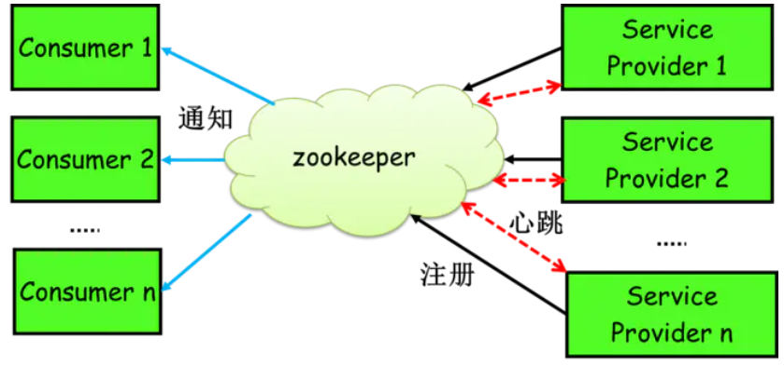

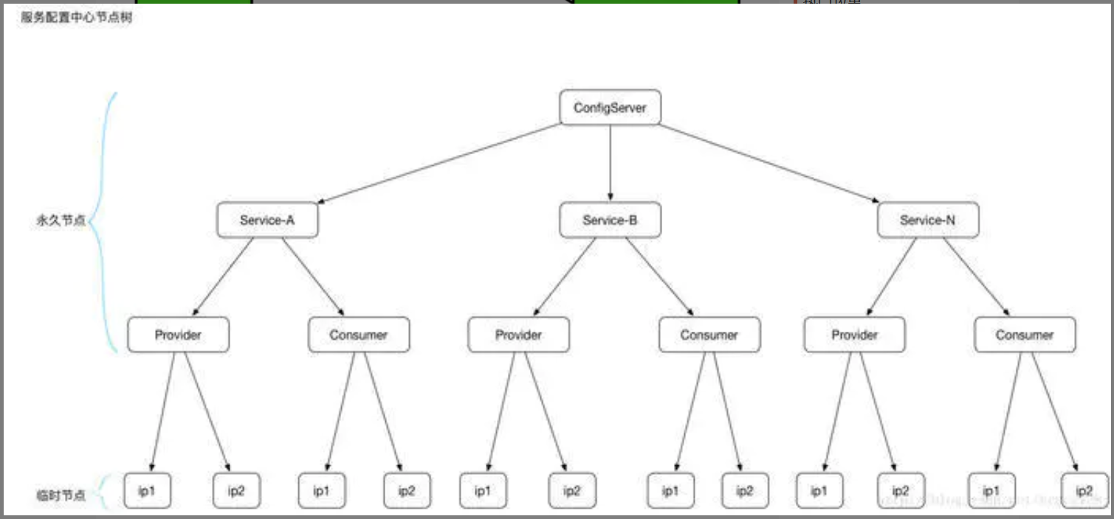

1. 服务提供者启动时，会将其服务名称、ip地址注册到配置中心。
2. 服务消费者在第一次调用用服务时，会通过注册中心找到相应服务的ip地址列表，并缓存到本地，以供后续使用。当消费者调用服务时，不会再去请求注册中心，而是直接通过负载均衡算法从ip列表中取一个服务提供者的服务器调用服务。
3. 当服务提供者的某台服务器宕机或下线时，相应的ip会从服务提供者ip列表中移除。同时，注册中心会将新的服务ip地址列表发送给服务消费者机器，缓存在消费者本机。
4. 当某个服务的所有服务器都下线了，那么这个服务也就下线了。
5. 同样，当服务提供者的某台服务器上线时，注册中心会将新的服务ip地址列表发送给服务消费者服务器，缓存在消费者本机。
6. 服务提供方可以根据服务消费者的数量来作为服务下线的依据。

## 感知服务的上线&下线

Zookeeper提供了心跳检测功能，它会定时向各个服务提供者发送一个请求（实际上建立的是一个socket长连接），如果长期没有响应，服务中心就认为该服务提供者已经宕机，并将其剔除。

服务消费者会去监听相应路径，一旦路径上的数据有变化（增加或减少），zookeeper都会通知服务消费方，服务提供者的地址列已经发生改变，从而进行更新。

Zookeeper与生俱来的容错容灾能力（例如leader选举），可以确保服务注册表的高可用。

## 统一配置管理

将common.yml配置文件放在zookeeper的Znode节点中，系统A、B、C监听这个Znode节点有无变更，如果变更了，及时响应。

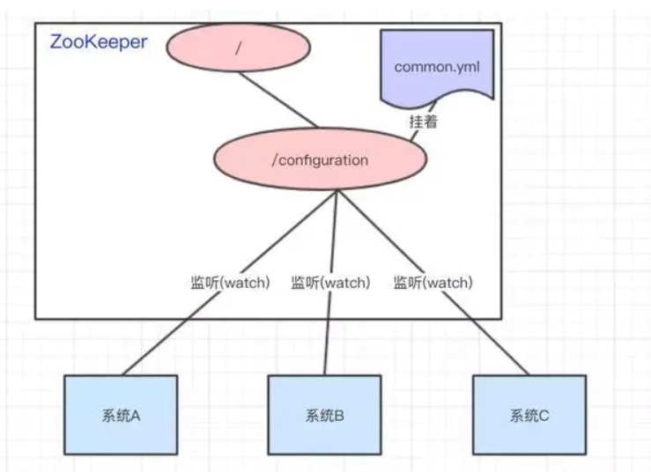

## 统一服务命名

统一命名服务的理解其实跟域名一样，是为这某一部分的资源给它取一个名字，别人通过这个名字就可以拿到对应的资源。

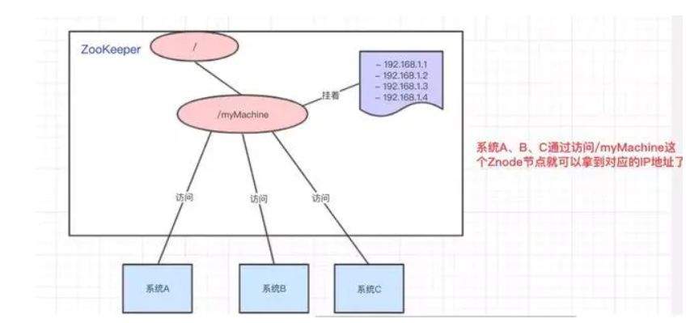

## 分布式锁

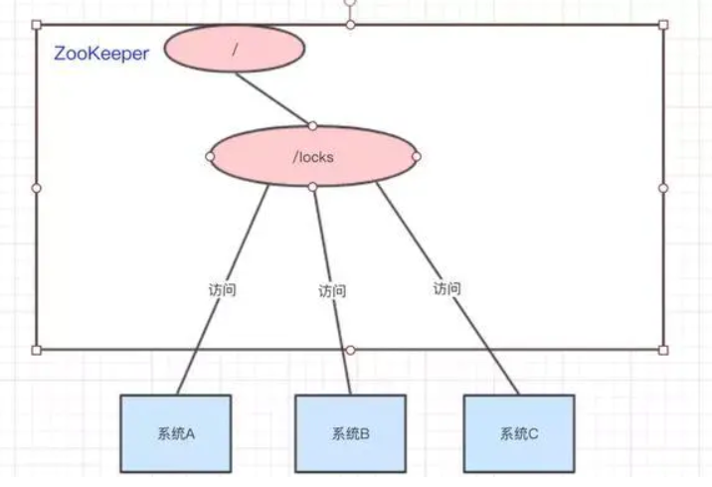

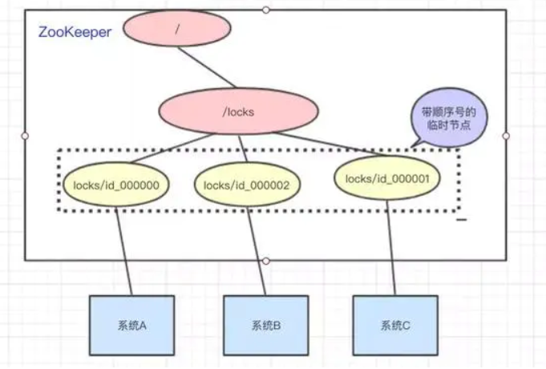

系统A、B、C都去访问/locks节点，访问的时候会创建带顺序号的临时节点（EPHEMERAL_SEQUENTIAL）。比如，系统A创建了id_000000节点，系统B创建了id_000002节点，系统C创建了id_000001节点。接着拿到/locks节点下的所有子节点，判断自己创建的是不是最小的那个节点：如果是，则拿到锁，执行完操作后，把创建的节点给删除掉，释放锁；如果不是，则监听比自己要小1的节点变化。

1. 系统A拿到/locks节点下的所有子节点，经过比较，发现自己是最小的，所以得到锁。
2. 系统B拿到/locks节点下的所有子节点，经过比较，发现自己不是最小的，所以监听比自己小1的节点id_000001的状态。
3. 系统C拿到/locks节点下的所有子节点，经过比较，发现自己不是最小的，所以监听比自己小1的节点id_000000的状态。
4. 等到系统A执行完操作以后，将自己创建的节点删除。通过监听，系统C发现id_000000节点已经删除了，发现自己已经是最小的节点了，于是顺利拿到锁。
5. 系统B如上。

# Nacos



## 服务注册

通过NamingService接口的registerInstance方法就可以将服务进行注册了，该方法有很多重载的方法。

注册完后，通过调用getAllInstances方法，立即获取所有可用的实例。

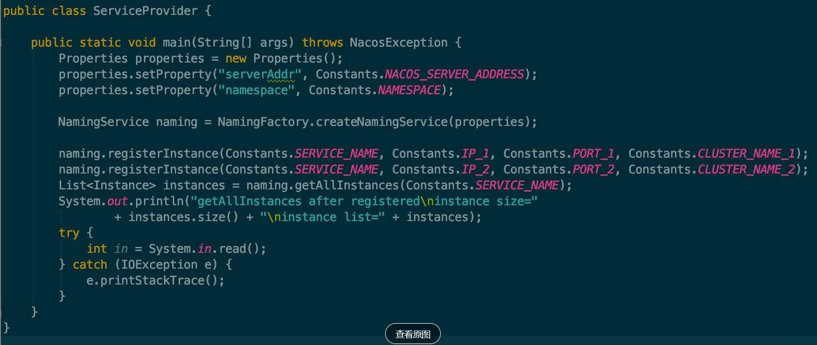



## 服务发现

服务注册之后，服务的消费者就可以向注册中心订阅自己所需要的服务了，注册中心会将所有的实例“推送”给消费者，这里将推送打上引号，原因是实际上获取服务是客户端主动轮询的，跟客户端获取配置中心的配置项原理一样。

创建一个消费者，然后向注册中心订阅一个服务，当收到注册中心返回的服务列表之后，执行5次select服务实例的操作。

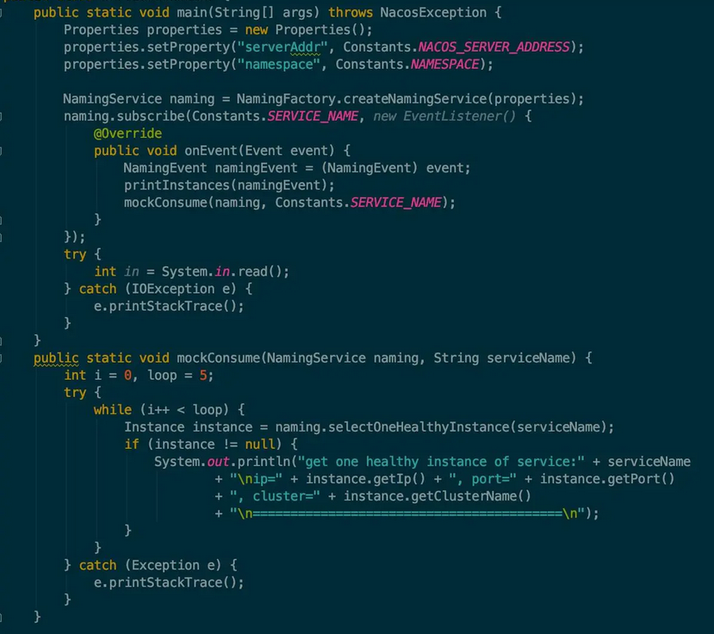

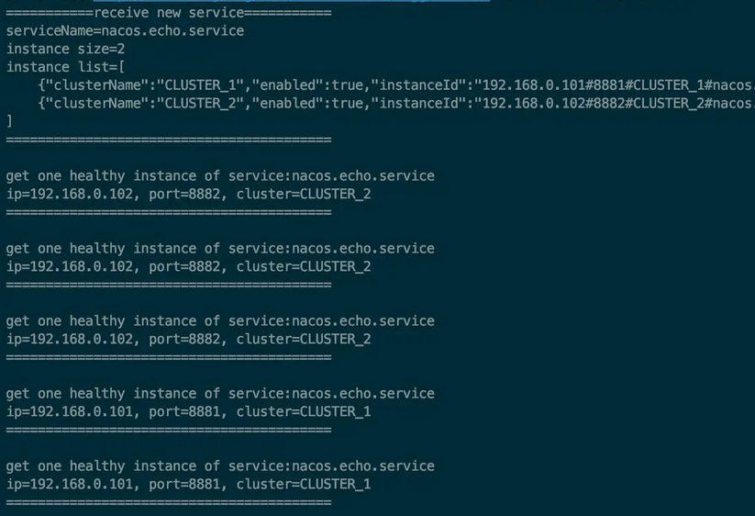

## 注册原理

1. 注册中心有一个类似于服务持有容器的管理器（Service Holder）。
2. 现有一个Service1的服务来进行注册，该服务有2个提供者者。
3. 注册中心将两个服务提供者交给Service Holder去处理，Service Holder为Service1提供命名空间，并将两个实例挂在该空间下。
4. 注册成功后，注册中心通过netty（长连接）与服务提供者维持心跳，服务提供者向注册中心定时发送心跳。

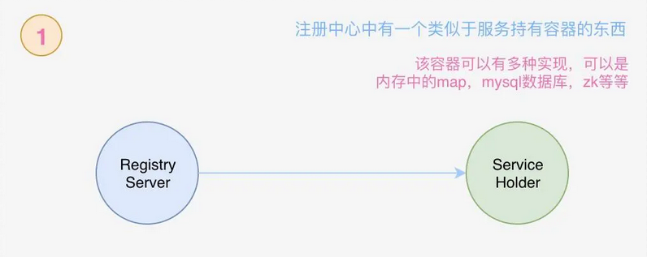

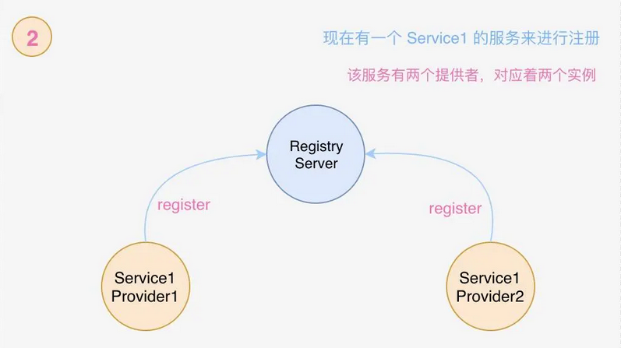

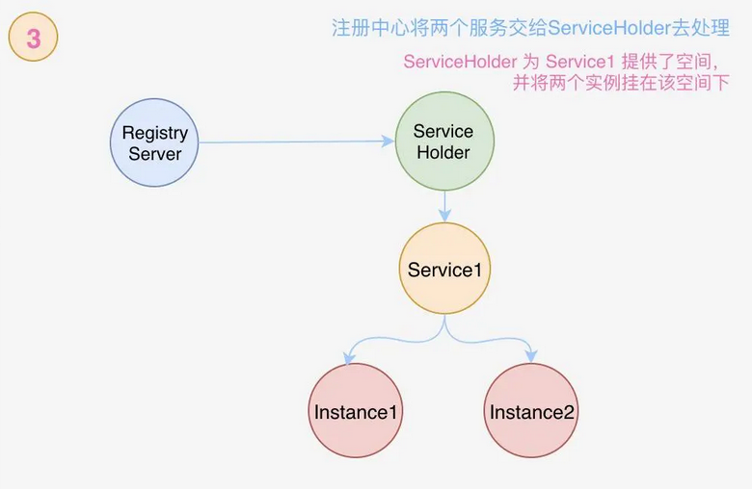

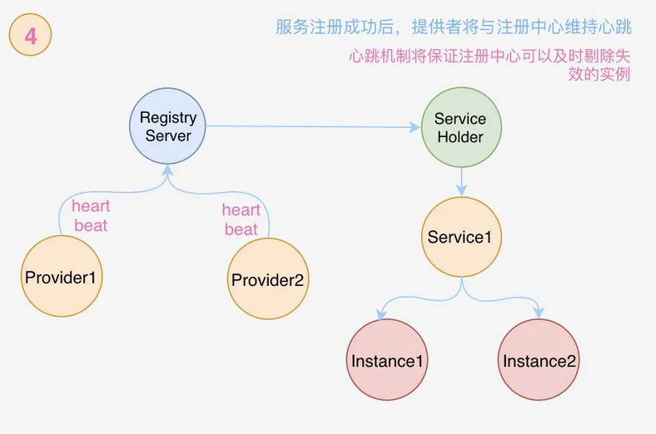

## 发现原理

1. 消费者直接向注册中心发送获取某个服务实例的请求，注册中心将返回所有可用的服务实例给消费者，但是一般部推荐这种情况。
2. 消费者向注册中心订阅某个服务，并提交一个监视器，当注册中心服务发生变化时，监听器会收到通知，这时消费者更新本地的服务实例列表，以保证所有的服务均可用。

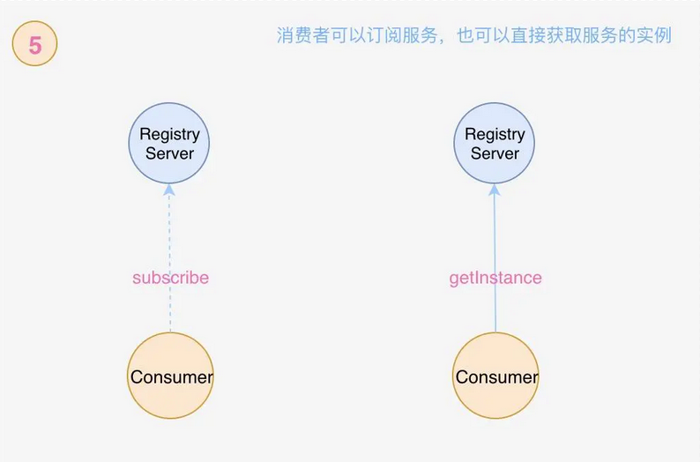

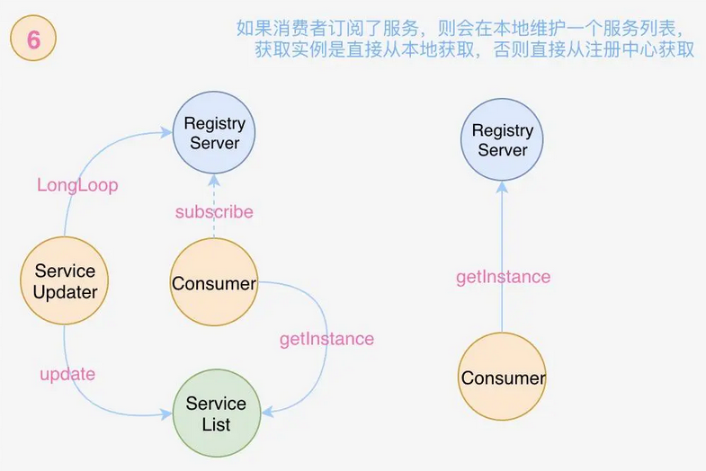

## 负载均衡

负载均衡有很多实现方式，包括轮询法，随机方法法，对请求ip做hash后取模等等。从负载的维度考虑又分为：服务端负载均衡和客户端负载均衡。

Nacos的客户端在获取到服务的完整实例列表后，会在客户端进行负载均衡算法来获取一个可用的实例，模式使用的时随机获取的方式。

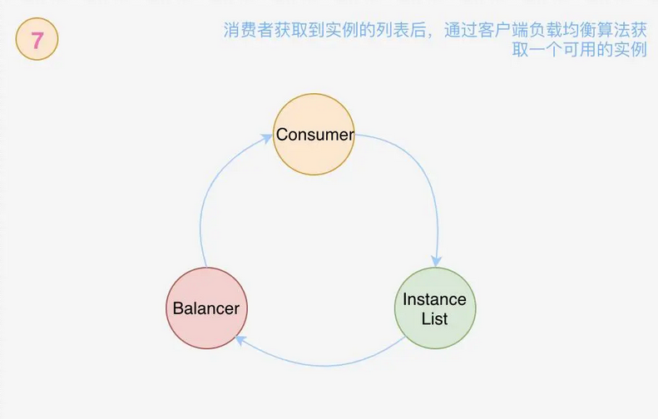

## 完整流程

Nacos客户端进行服务注册有两个部分组成，一个是将服务信息注册到服务端，另一个是向服务端发送心跳包，这俩个操作都是通过NamingProxy和服务端进行数据交互的。

Nacos客户端进行服务订阅时也有两部分组成，一个是不断从服务端查询可用服务实例的定时任务，宁一个是不断从已变服务队列中取出服务并通知EventListener持有者的定时任务。

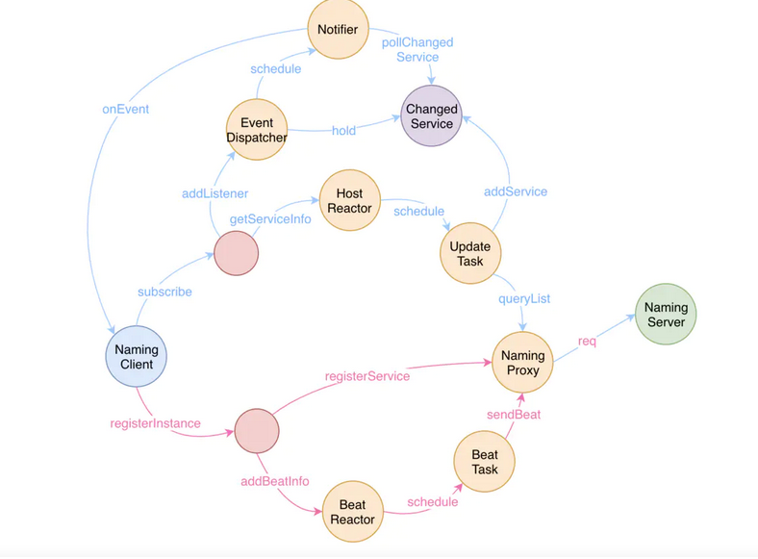

# Consul